台語文教學簡單化、現代化、連結化
僑委會 91 年海華獎 123台語教學網 王啟陽 2007.11.5
教育是百年大計，編寫教材，傳授課業，秉持良知，用心盡力。
建立【好教好學】的【台語文教學系統】是【母語教育】上重要的目標。
【盡信書(師)、不如無書(師)】，【學術研究】是【求真】【求善】【求美】。
◎每一種【拼音系統】皆是咱的寶貝，【好者】珍惜伊，【孬者】改善伊。
◎針對【台語拼音教學】，末學有以下【六種淺見】，懇請雅正：
- 認知咱教學的【優先對象】是【幼稚園】【國民小學】的【小漢孩子】。
- 【拼音連結】的特色是【台語→國語】【通用→英語】【羅馬拼音→拉丁語】。
傳統八聲調有三項缺誤：入韻是韻，仝款有六个聲調，不宜稱為入聲。
聲調符號應採象形文字符號，連結國語教學。
揚升聲調ˊ雖然是比較罕用，但是不宜省略。
※小學一年級教【國語注音符號】加教8個【台語注音符號】可以連結【國語】【台語】教學。
※小學三年級教【通用拼音(由台語注音符號輔助教音、韻)】可以連結【英語】教學。
※小學五年級教【羅馬拼音】可以連結【拉丁語】教學。但需正視
聲調符號與國語不同，不利連結【國、台語】教學。
有16个【字母】發音與英語不同，干擾英語教學。
- 珍惜【台語象形聲調 ˇ ^ ˋ•_ 罕用ˊ(海口腔，合字詞，疊語詞)】
1聲 高平 | 2聲ˇ迴揚 | 3聲^迴降 | 4聲ˋ高降 | 5聲•低促 | 6聲_低平 | 罕用ˊ揚升
雞 ㄍㄝ |   鵝 ㄜˇ | 豹ㄅㄚ^ |   馬 ㄝˋ | 鴨 ㄚ• | 鶴ㄏㄜ_ | 哇，社子，香香香
連結【國語聲調教學 ˊˇˋ• 迴降^ (ˇ的轉聲)】象形符號的優點。
1聲 高平 | 2聲ˊ揚升 | 3聲ˇ迴揚 | 4聲ˋ高降 | 5聲•低促 | ^迴降聲調 | 聲調5＋1
巴 ㄅㄚ | 拔ㄅㄚˊ河 | 把ㄅㄚˇ | 爸ㄅㄚˋ | 爸爸ㄅㄚ• | 把ㄅㄚ^脈 | ＋讀聲調^
4.◎單字標注【本聲調】。語詞、文章標注【讀聲調】，呈現台語聲調的特色。
親像：粉hunˋ紅angˇ。粉hun紅angˇ兩種所表達的語意就有所差別。
標注本聲調：花hue車cia。hue cia讀音=火車,
火hueˋ車cia。hueˋcia讀音=貨車,失去輔助發音的功能。
5.【入韻】是【韻】應該【成立單元】教學，【入韻的聲調】仝款有六个。
入韻的六个聲調：骨gut•→骨gutˋ髓cueˋ→骨gut 子a 湯tng
滑gut_ →滑gut^ gut_→滑gutˊ滑gut^滑gut_
6.【本土的拼音符號】（國語注音）（台語注音）標注本土語文是上準確的，

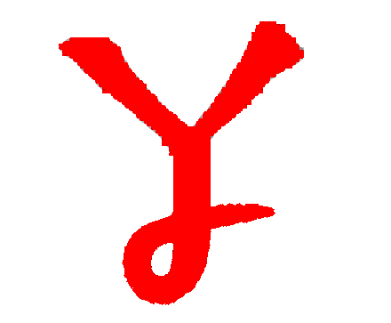




音韻仝款37个，值得珍惜，請莫輕言放棄。音韻：
【鼻韻】aN eN iN oN uN 。 韻母【a.e.i.o.u】的音量占30％。
大寫【N】是【鼻子nose】的英文簡寫，表示鼻音量占70％。
http://www.taiwanese-oki.idv.tw

